Verbos irregulares, pp. 12-13

I. Verbos muy irregulares
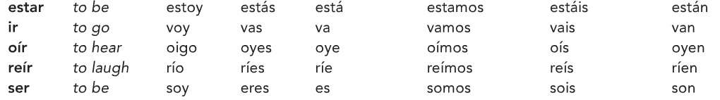

II. YO irregular (-go etc.) – otras formas normales
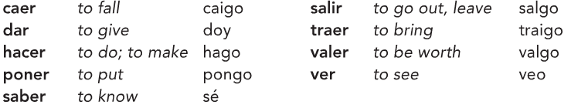

III. YO irregular (-zco) – otras formas normales
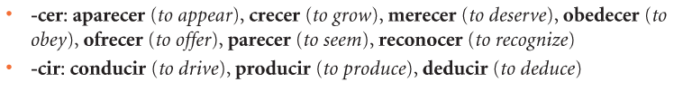

IV. "Verbos de bota" – nosotros y vosotros regulares
 | -ar | -er | -ir  (i, u en el progresivo)
e → ie | cerrar "close"  comenzar "start"  empezar "start"  pensar "think"  recomendar | entender "understand"  perder "lose"  querer "want/love"  tener (-go) "have" | mentir "lie"  preferir  venir (-go) "come"
o → ue | almorzar "lunch"  costar "cost"  encontrar "find"  mostrar "show"  probar "try/taste"  recordar "remember"  soñar "dream" | devolver "give back"  mover  poder "can"  volver "return" | dormir(se) "sleep"  morir "die"
u → ue | jugar "play" | *** | ***
e → i | *** | *** | decir (-go) "say/tell"  medir "measure"  pedir "ask for"  repetir, competir  seguir "follow"  servir



